ЧТО ДЕЛАТЬ ЕСЛИ ВЫ ОКАЗАЛИСЬ В ЗОНЕ ЛЕСНОГО ПОЖАРА
В связи с установившейся жаркой сухой погодой и увеличением числа грибников и ягодников. Отдел надзорной деятельности и профилактической работы Курортного района информирует жителей и гостей Курортного района соблюдать правила пожарной безопасности в лесах.
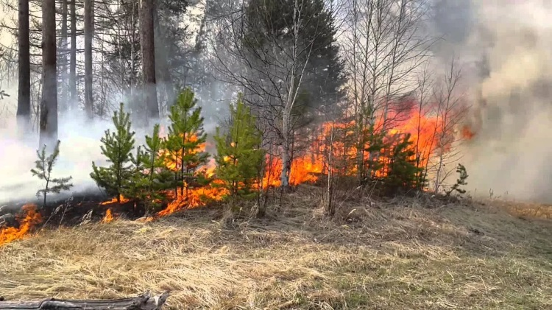
- Если вы обнаружили очаги возгорания, немедленно известите противопожарную службу по телефону 01 (или по номеру 112)!
- Если пожар низовой и локальный, можно попытаться потушить пламя самостоятельно: его можно попытаться сбить, захлестывая ветками лиственных пород, заливая водой, забрасывая влажным грунтом, затаптывая ногами. Торфяные пожары тушат перекапыванием горящего торфа с поливкой водой.
- При тушении пожара действуйте осмотрительно, не уходите далеко от дорог и просек, не теряйте из виду других участников, поддерживайте с ними зрительную и звуковую связь.
- При тушении торфяного пожара учитывайте, что в зоне горения могут образовываться глубокие воронки, поэтому передвигаться следует осторожно, предварительно проверив глубину выгоревшего слоя.
- Если у вас нет возможности своими силами справиться с локализацией и тушением пожара:
• немедленно предупредите всех находящихся поблизости о необходимости выхода из опасной зоны;
• организуйте выход людей на дорогу или просеку, широкую поляну, к берегу реки или водоема, в поле;
• выходите из опасной зоны быстро.

ОНДПР Курортного района УНДПР ГУ МЧС России по СПб
ВДПО в г.Зеленогорск
Территориальный отдел по Курортному району Управления Гражданской защиты ГУ МЧС России по Санкт-Петербургу

